Куцко Николай, группа 91, практическая работа №12:

Условие задания:

Практическая работа №12 (Наследование):

Используя изученный материал по теме наследование реализовать 2 класса:

Для работы с одномерным массивом (массив является полем класса и осуществляется проверка что он именно одномерный)с методами:

Нахождения суммы элементов массива

Нахождение минимально элемента массива (если массив строк, то с минимальной длинной) (is_number, is_boolean.. Можно)(strlen можно) (если массив смешанный сравниваются значения числа с длинной строки)

Нахождение максимального элемента массива (если массив строк, то с максимальной длинной) (is_number, is_boolean.. Можно) (strlen можно) (если массив смешанный сравниваются значения числа с длинной строки)

2) Для работы с двумерным массивом (матрица) (массив является полем класса и осуществляется проверка что он именно двумерный) с методами:

1) Нахождения суммы элементов массива

2) Нахождение минимально элемента массива (если массив строк, то с минимальной длинной)

3) Нахождение максимального элемента массива (если массив строк, то с максимальной длинной)

4) Нахождение суммы минимальных значений, каждой строки матрицы (если матрица числовая)

5) Нахождение суммы максимальных значений, каждой строки матрицы (если матрица числовая)

**Запрещено использование готовых функций работы со строками и массивами!!!**

Решение:

12.php

Написали код:

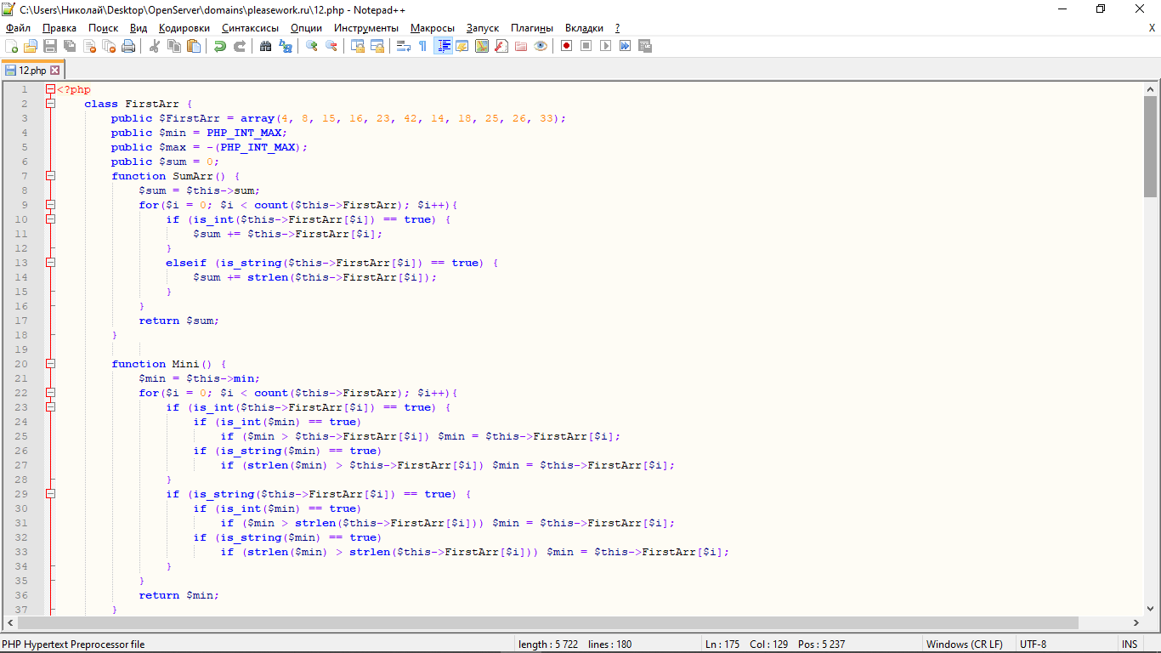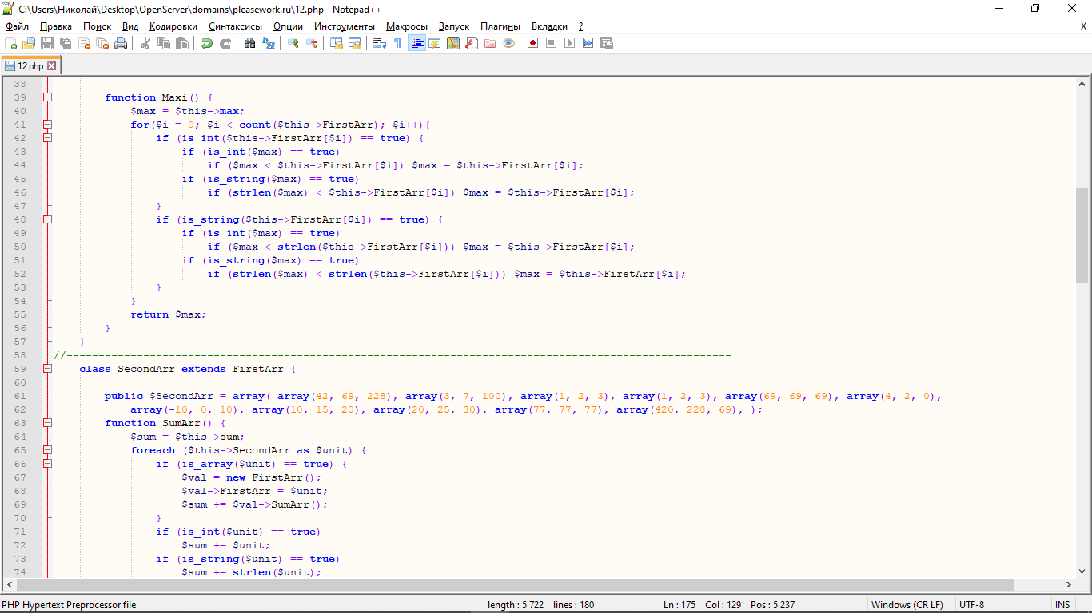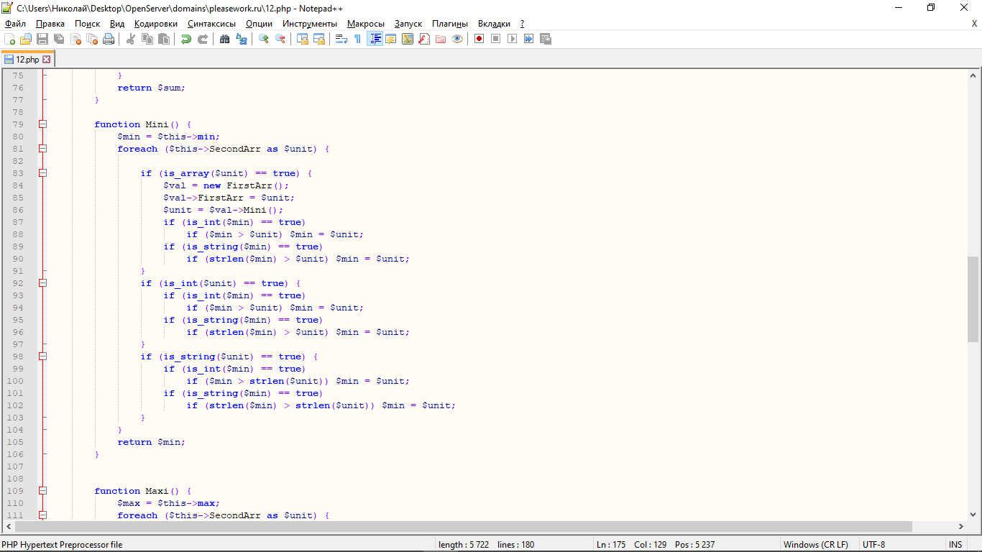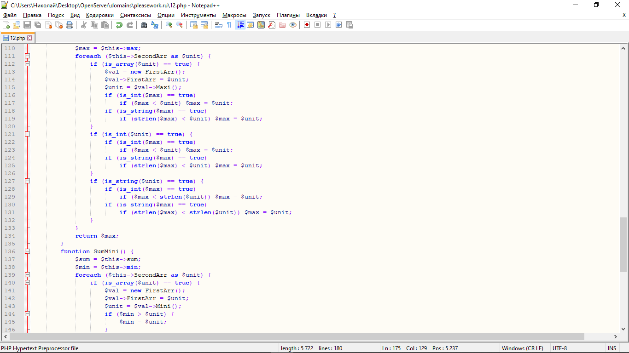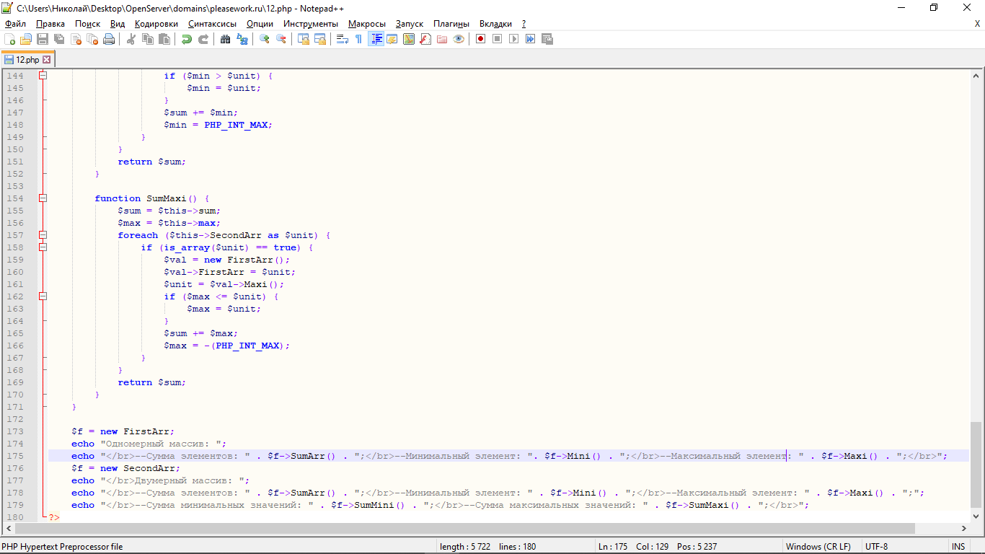

Запустили и убедились что всё работает:

